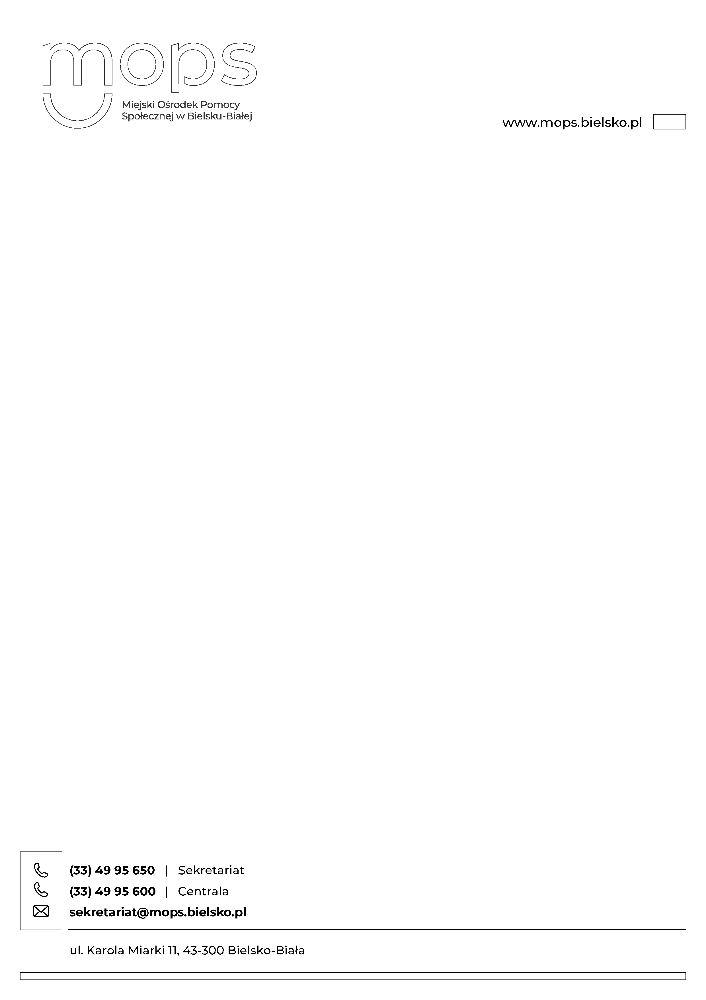

Bielsko – Biała 20.05.2025 r

**C Z Ę Ś Ć 3**

**Załącznik nr 1 – OPIS PRZEDMIOTU ZAMÓWIENIA**

Wykaz pozycji zamawianych przedmiotów:

|  |  |  |  |
| --- | --- | --- | --- |
| **Lp.** | **Nazwa przedmiotu zamówienia:** | **Ilość do zamówienia (sztuk)** | **Dział** |
| **1** | **Fotel** | **1** | **ZDI – 1 szt.** |
| **2** | **Fotel** | **23** | **różne** |
| **3** | **Krzesło tapicerowane granatowe** | **1** | **DA Arch. 1 szt.** |
| **4** | **Krzesła plastikowe** | **21** | **DŚR – 21 szt.** |
| **5** | **Fotel tapicerowany  z drewnianym stelażem** | **5** | **DPZ – 3 szt.**  **DŚR – 2 szt.** |
| **6** | **Pufa – worek SAKO GRAND** | **2** | **DPZ – 2 szt.** |
| **7** | **Krzesła drewniane** | **39** | **OWOS – 35 szt.**  **DA Brygada – 4 szt.** |

**POZYCJA 1.**

1. **RYSUNEK POGLĄDOWY PRZEDMIOTU ZAMÓWIENIA: FOTEL BIUROWY**

**DYREKTORSKI**

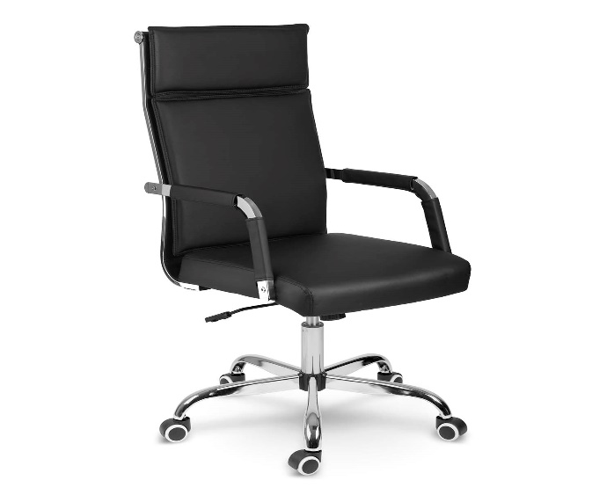 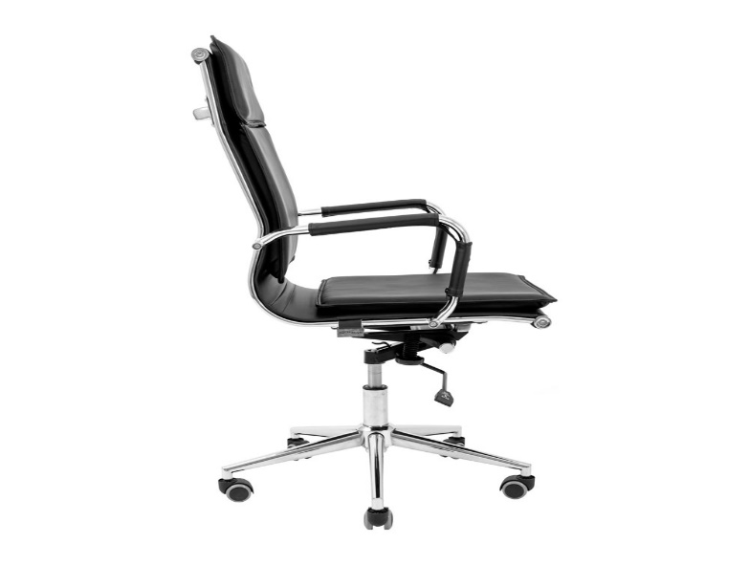 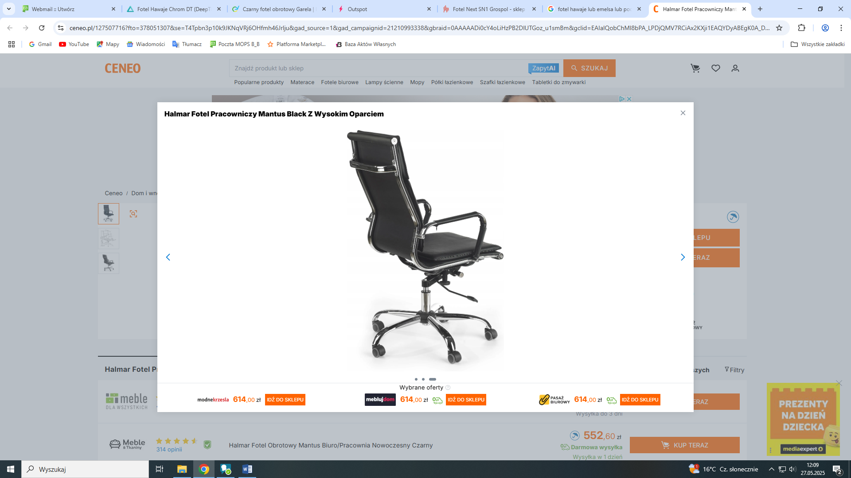

1. **OPIS PRZEDMIOTU ZAMÓWIENIA:**

### Fotel biurowy, stabilny z podłokietnikami, w kolorze czarnym.

Budowa fotela:

* podwójna warstwa gąbkowania na siedzisku i oparciu,
* tapicerka wykonana z przyjemnego w dotyku i trwałego materiału np. ekoskóry
* swobodne odchylanie fotela w pionie i poziomie,
* chromowana podstawa z gumowymi kółkami,
* regulacja wysokości i kąta nachylenia;
* **wysoki, profilowany zagłówek,**
* **wytrzymałe, podłokietniki** z wygodnym miękkim wykończeniem;
* **wyprofilowane ergonomiczne podparcie** pod kręgosłup o kształcie litery S w odcinku lędźwiowym;
* **mechanizm**  zapewnia płynną regulację wysokości siedziska;
* mechanizm regulacji kąta pochylenia oparcia (bujania) z blokadą;
* **metalowa podstawa, co najmniej pięciopodporowa, zapewniająca stabilność   
  z podwójnymi gumowymi kółkami jezdnymi; nie rysującymi podłogi;**
* **możliwość obrotu wokół osi pionowej o 360°;**

1. **ILOŚĆ DO ZAMÓWIENIA: 1 sztuka**

**POZYCJA 2.**

1. **RYSUNEK POGLĄDOWY PRZEDMIOTU ZAMÓWIENIA: FOTEL BIUROWY**

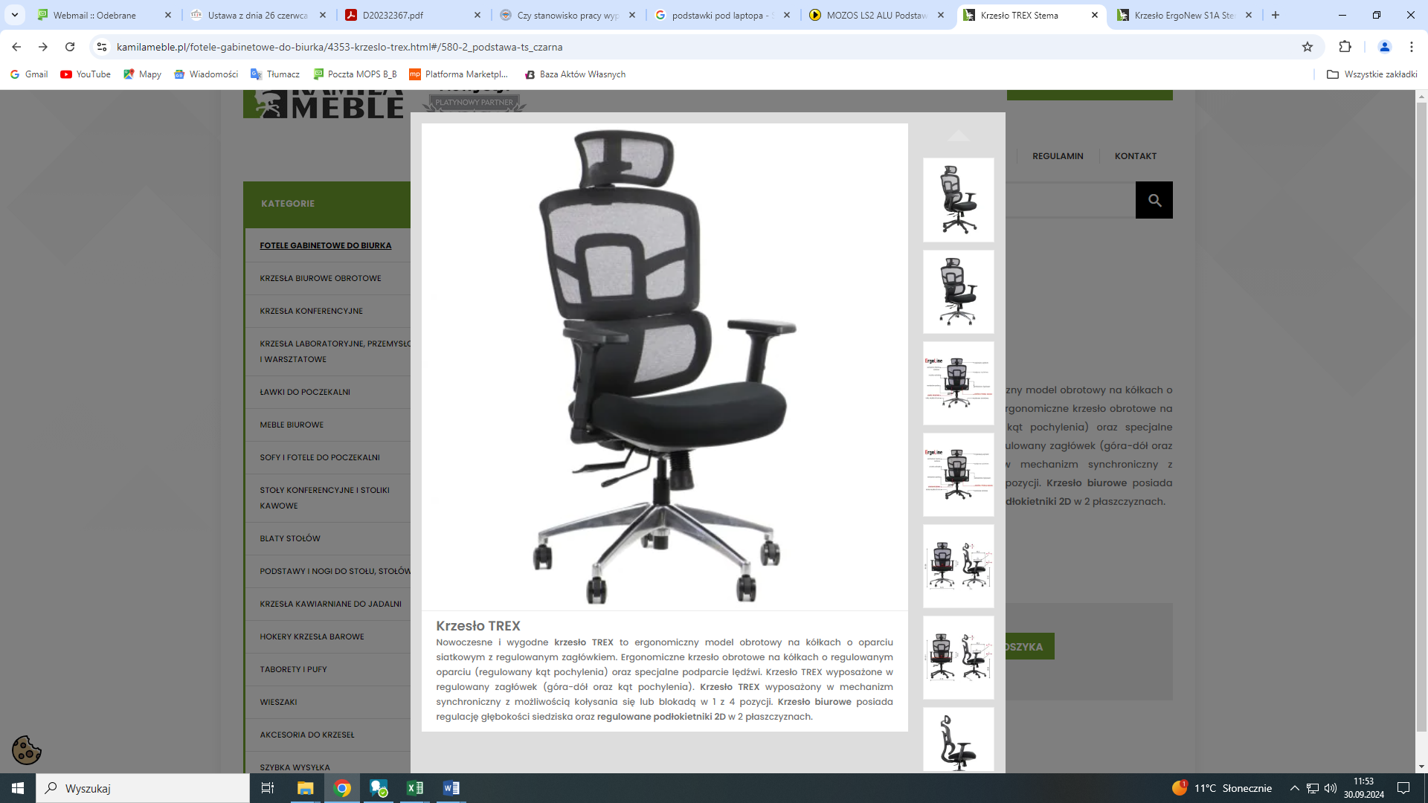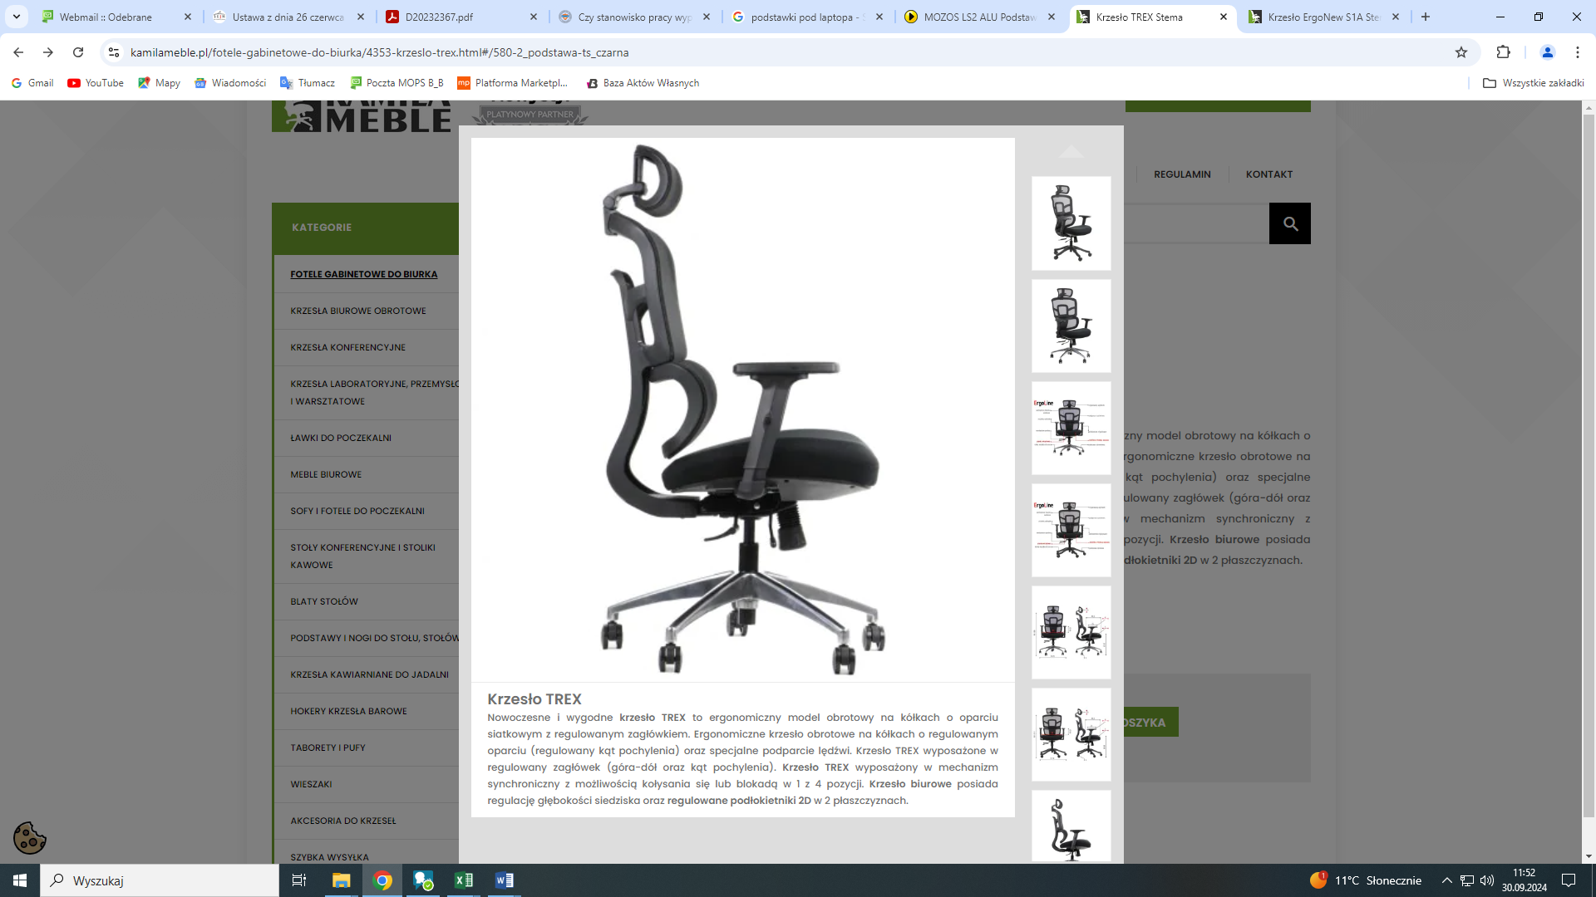

1a. Przykładowe wymiary:

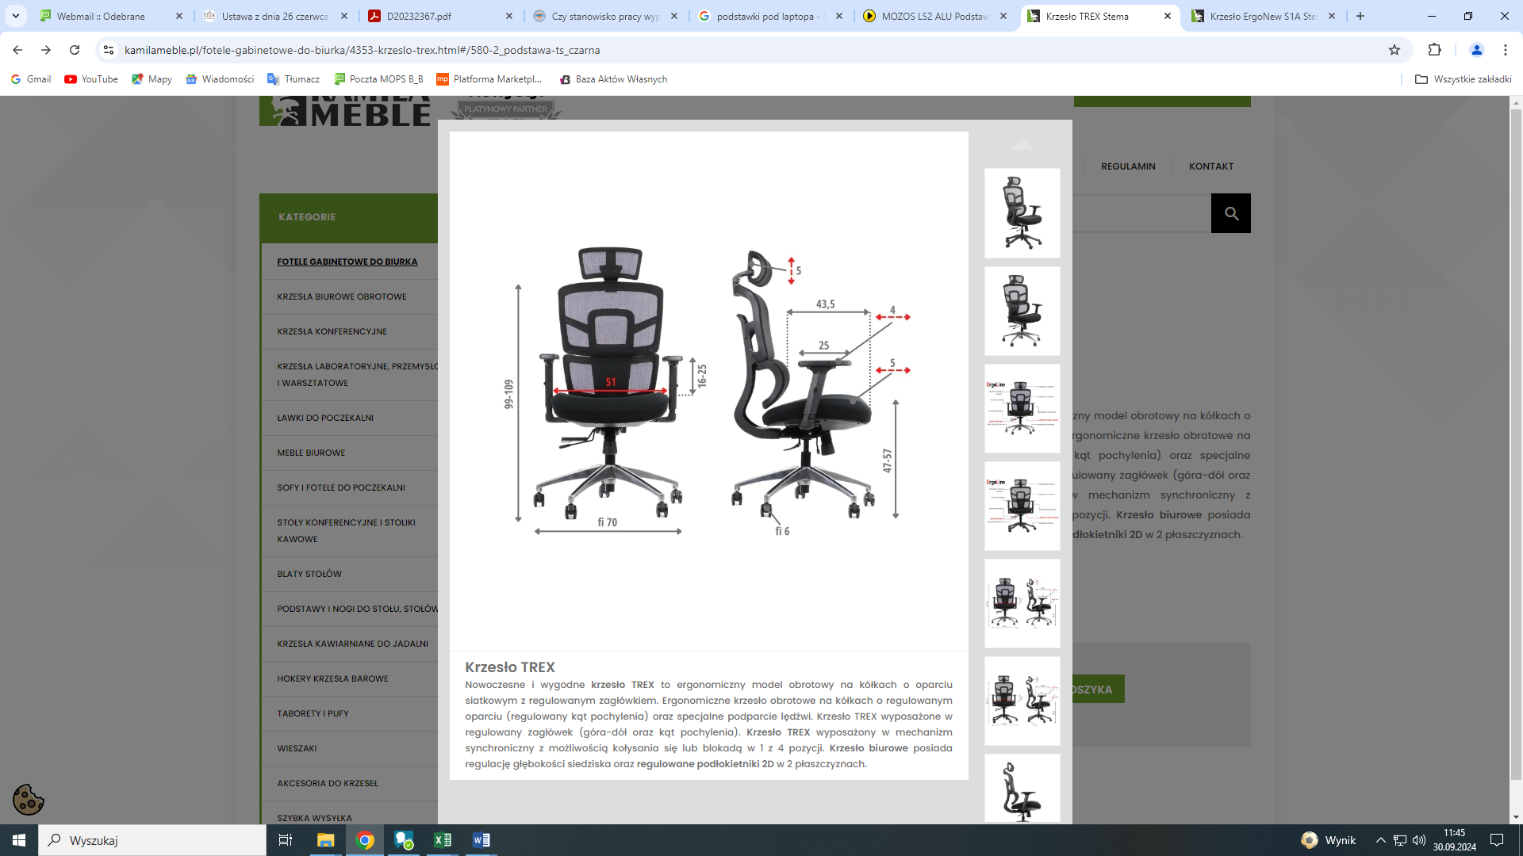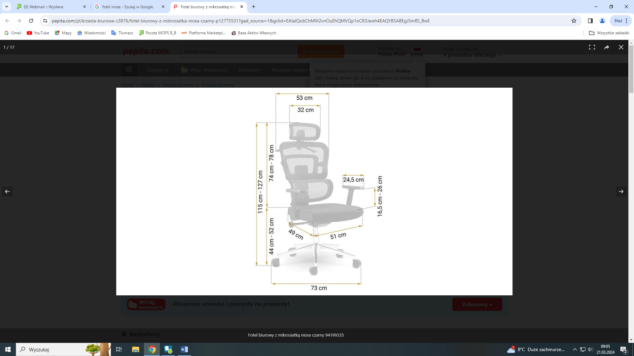

1. **OPIS PRZEDMIOTU ZAMÓWIENIA:**

Fotel biurowy, stabilny z regulowanymi podłokietnikami, w kolorze czarnym.

# (np. Sofotel Nicea,  Sofotel Formax, Krzesło TREX, inny model spełniający podane wymagania wizualne i funkcjonalne).

### Budowa fotela:

* **regulowany zagłówek,**umożliwiający regulację wysokości i kąta nachylenia;
* **część środkowa podparcia** wykończona oddychającą siateczką;
* **wytrzymałe, regulowane podłokietniki** z wygodnym miękkim wykończeniem;
* **wyprofilowane ergonomiczne podparcie** pod kręgosłup w odcinku lędźwiowym;
* **mechanizm**  zapewnia płynną regulację wysokości siedziska;
* mechanizm regulacji kąta pochylenia oparcia (bujania) z blokadą;
* **metalowa podstawa, co najmniej pięciopodporowa, zapewniająca stabilność   
  z podwójnymi kółkami jezdnymi;**
* **możliwość obrotu wokół osi pionowej o 360°;**

1. **ILOŚĆ DO ZAMÓWIENIA: 23 sztuki**

**POZYCJA 3.**

* 1. **RYSUNEK POGLĄDOWY PRZEDMIOTU ZAMÓWIENIA: KRZESŁA BIUROWE**

1.a Przykładowe wymiary:

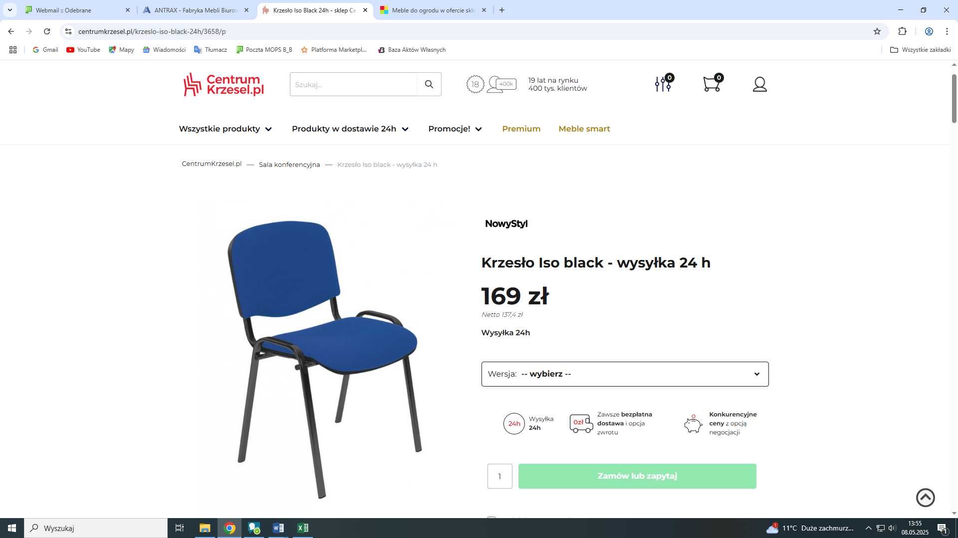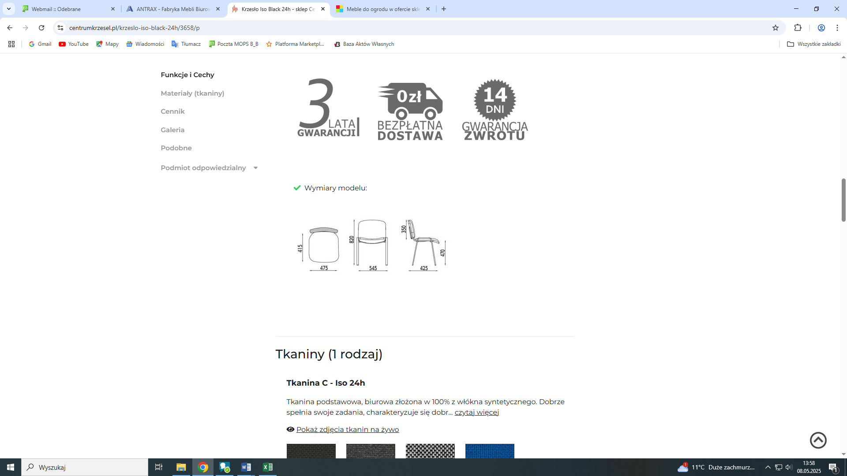

* 1. **OPIS PRZEDMIOTU ZAMÓWIENIA:** KRZESŁA BIUROWE

Krzesła biurowe (typu ISO) z ramą metalową i obiciem w kolorze czarnym.

Opis przedmiotu:

* krzesło na metalowej ramie, siedzisko oraz oparcie tapicerowane,
* **możliwość sztaplowania (tzn. układania jedno na drugim),**
* tylna maskownica oparcia wykonania w kolorze czarnym,
* tkanina: wierzchnia warstwa w 100% vinylowa lub z włókna syntetycznego,
* podkład w 100% z poliestru HI-Loft (imitacja skóry), tkanina odporna na ścieranie, trudno zapalna, łatwo zmywalna, posiadająca wysoką ochronę przeciwbakteryjną i przeciwgrzybiczną, w dotyku i wyglądzie przypominająca ekoskórę;
* kolor: rama metalowa i siedzisko – czarne;

3..**ILOŚĆ DO ZAMÓWIENIA: 1 sztuka**

**POZYCJA 4.**

1. **RYSUNEK POGLĄDOWY PRZEDMIOTU ZAMÓWIENIA: KRZESŁA PLASTIKOWE**

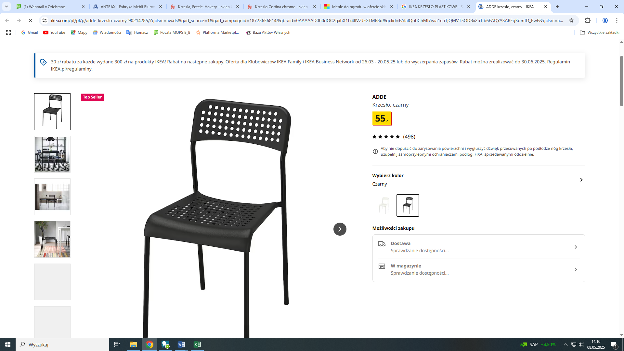 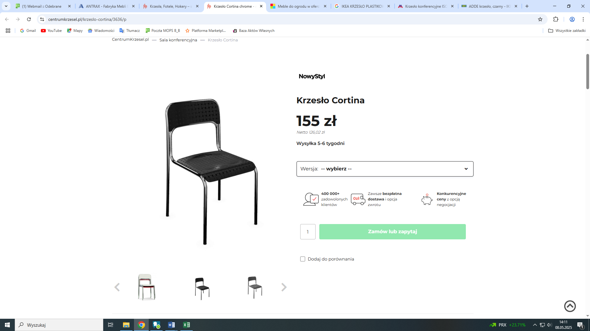

1a. Przykładowe wymiary:

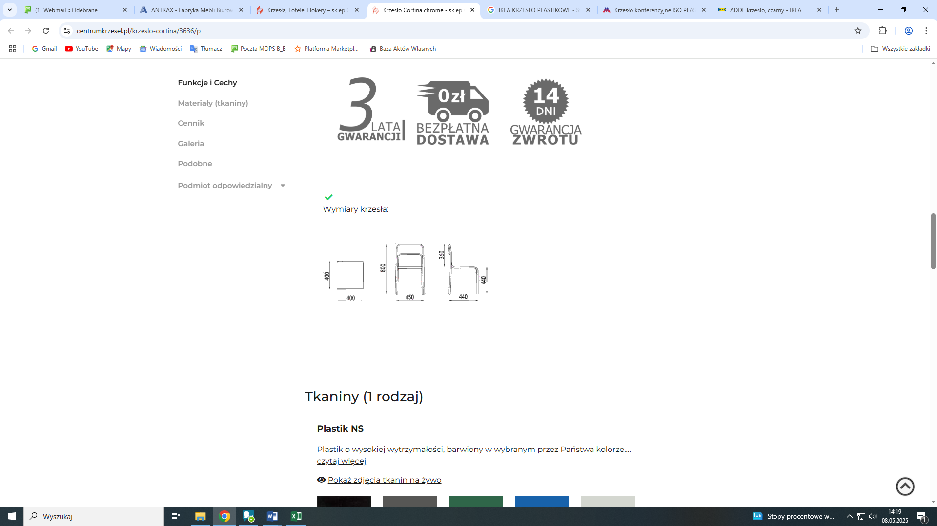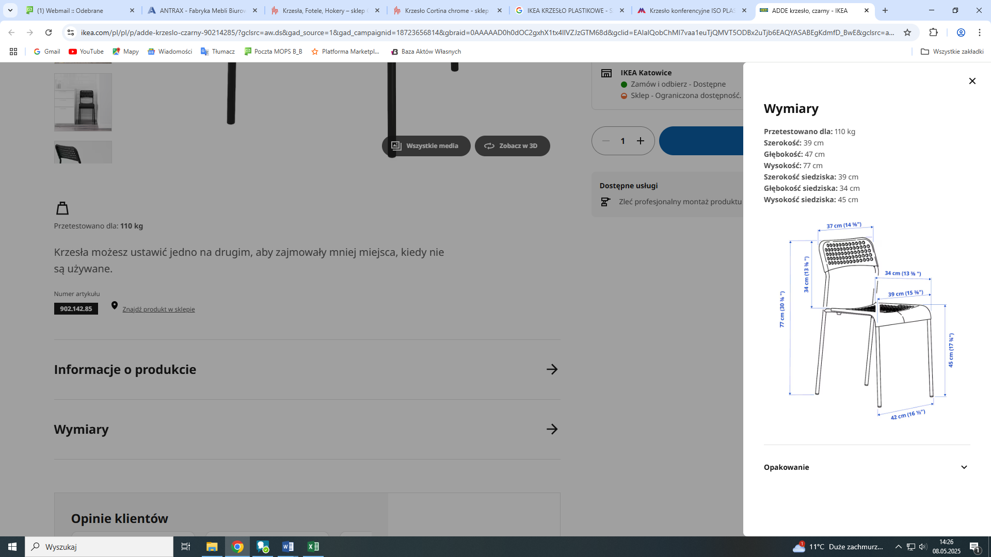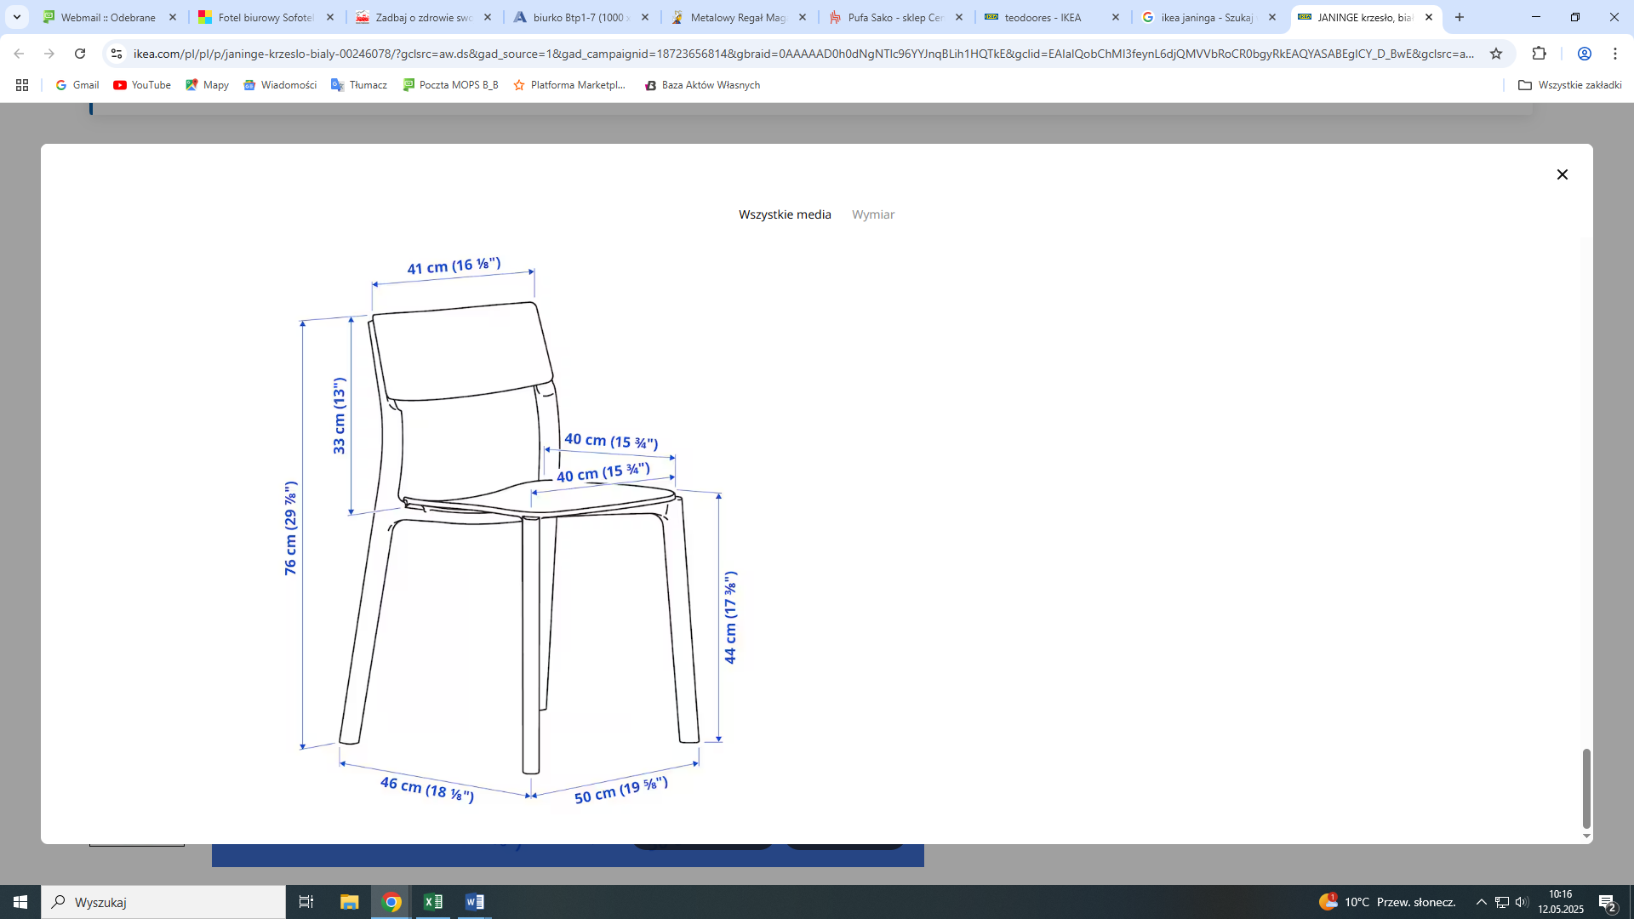

1. **OPIS PRZEDMIOTU ZAMÓWIENIA:**

KRZESŁA z tworzywa sztucznego (plastikowe) do pomieszczenia typu stołówka.

* wymiar krzesła zbliżone do podanych na zdjęciu poglądowym;
* lekka, stabilna a zarazem trwała chromowana konstrukcja;
* siedzisko i oparcie wykonane z trwałego plastiku;
* możliwość sztaplowania (składowania jedno w drugim);
* łatwe do utrzymania w czystości;

### Materiał:

* rama nóg/ szyna krzyżakowa: stal epoksydowa/poliestrowa powłoka proszkowa;
* siedzisko/ tylne oparcie: tworzywo polipropylenowe wzmocnione;
* kolor: ciemny – czarny;

3..**ILOŚĆ DO ZAMÓWIENIA: 21 sztuk**

**POZYCJA 5.**

1. **RYSUNEK POGLĄDOWY PRZEDMIOTU ZAMÓWIENIA: FOTEL TAPICEROWANY Z PODŁOKIETNIKAMI**

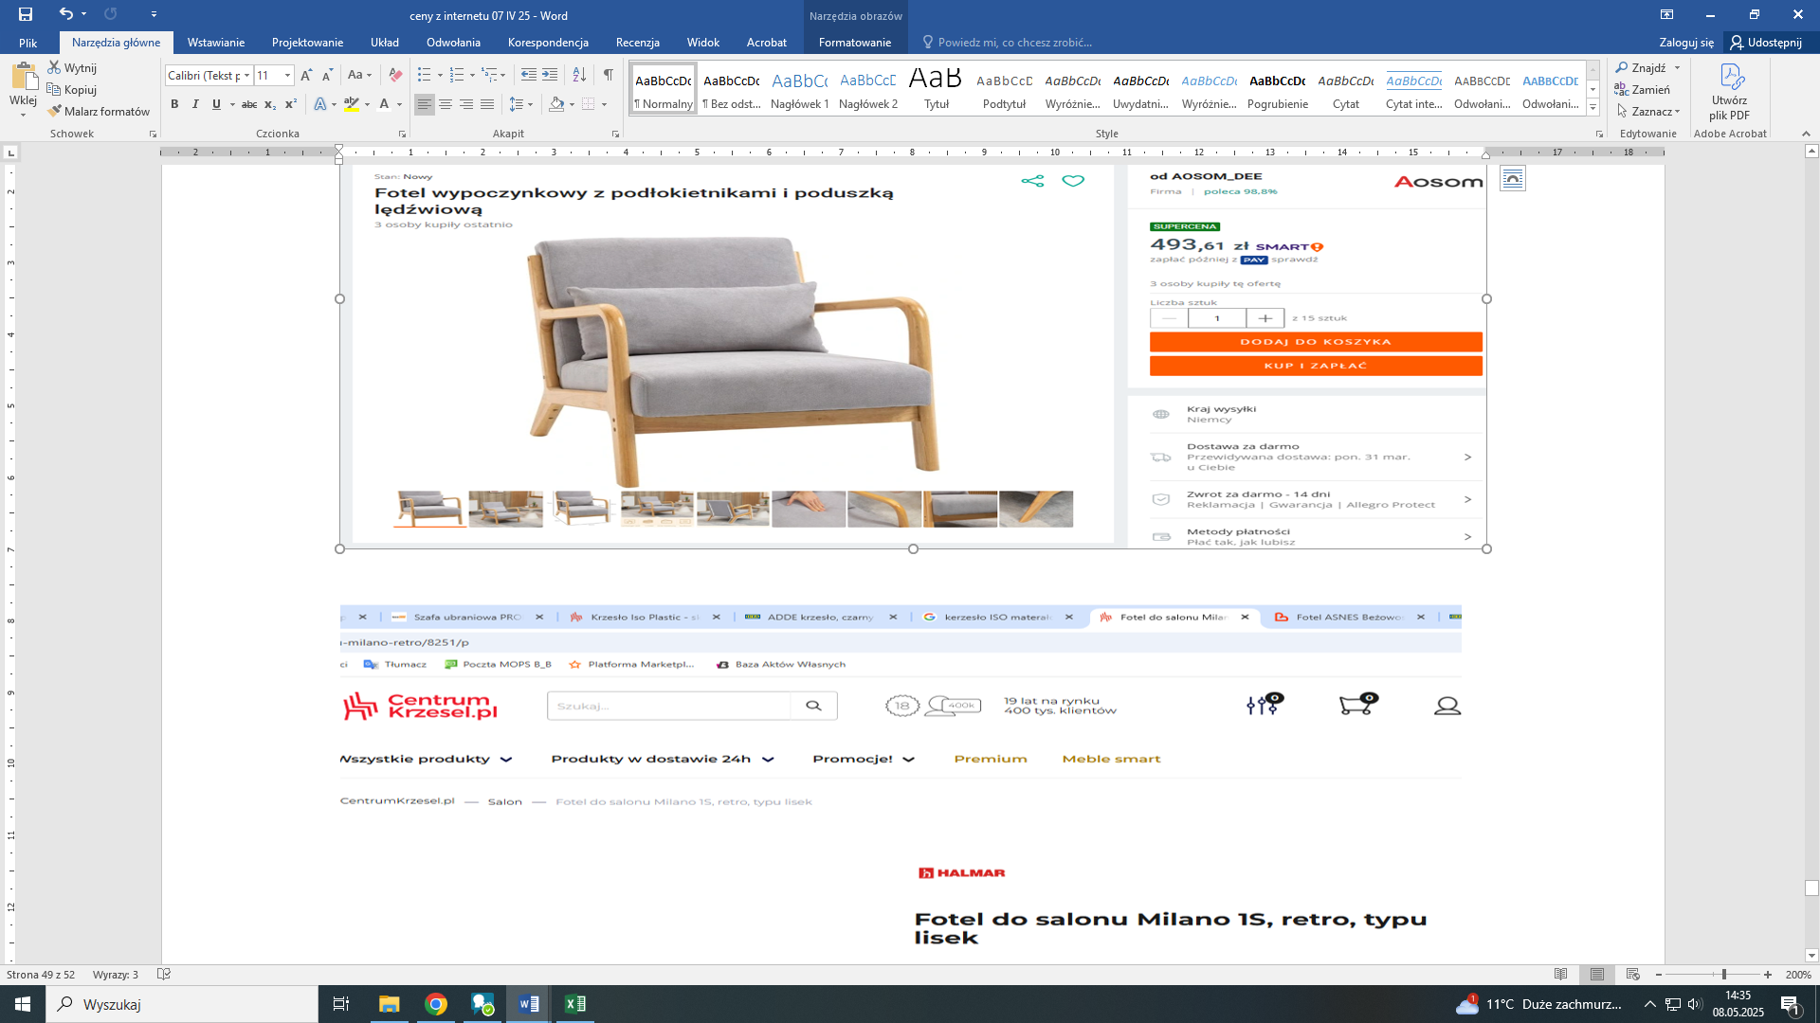 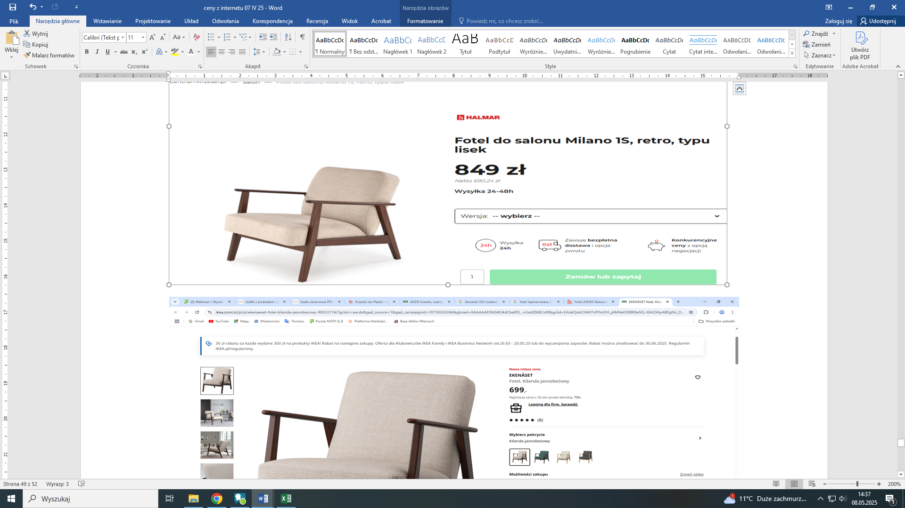

1a. Przykładowe wymiary:

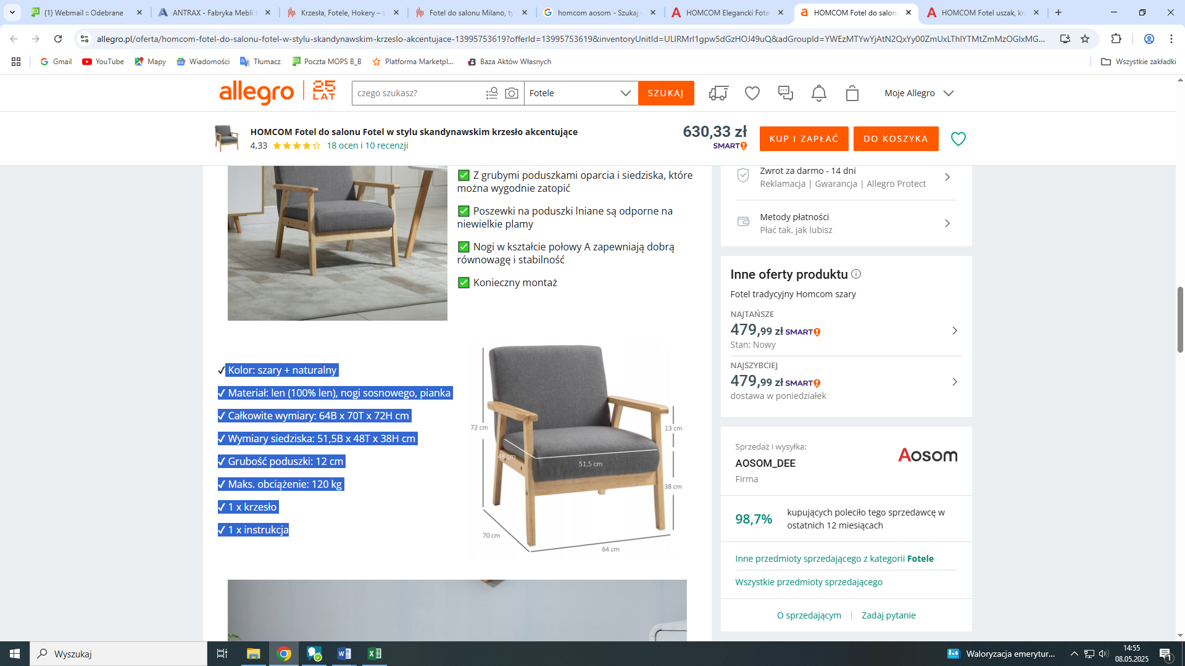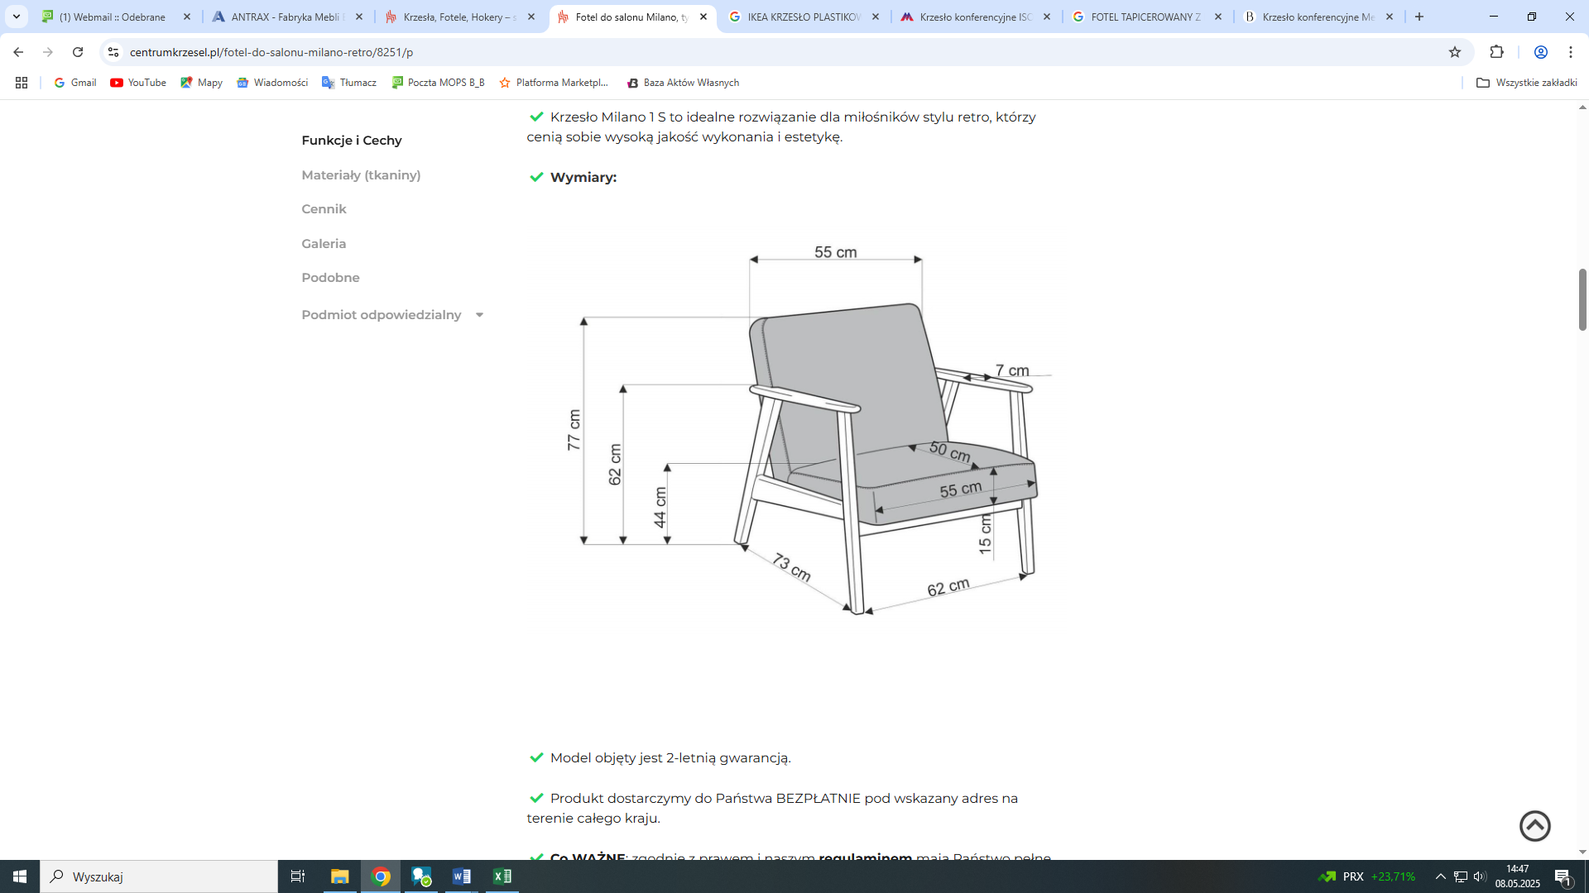

1. **OPIS PRZEDMIOTU ZAMÓWIENIA:**

Elegancki i wygodny fotel z ramą z drewna, z podłokietnikami i poduszkami w szarym kolorze.

* **drewniane elementy wykonane z litego drewna w kolorze dąb sonoma;**
* dobrze wypełniona część oparcia i siedziska;
* sprężyna typu S pod siedziskiem;
* solidna konstrukcja: rama i nogi z solidnego drewna;
* **siedzisko i oparcie tapicerowane tkaniną o wysokiej jakości**i trwałości materiału;
* fotel stabilny;
* wytrzymujący obciążenie do 120 kg;
* kolor: elementy drewniane: dąb sonoma, elementy tapicerowane – szare;

3..**ILOŚĆ DO ZAMÓWIENIA: 5 sztuk**

**POZYCJA 6.**

1. **RYSUNEK POGLĄDOWY PRZEDMIOTU ZAMÓWIENIA: WOREK**

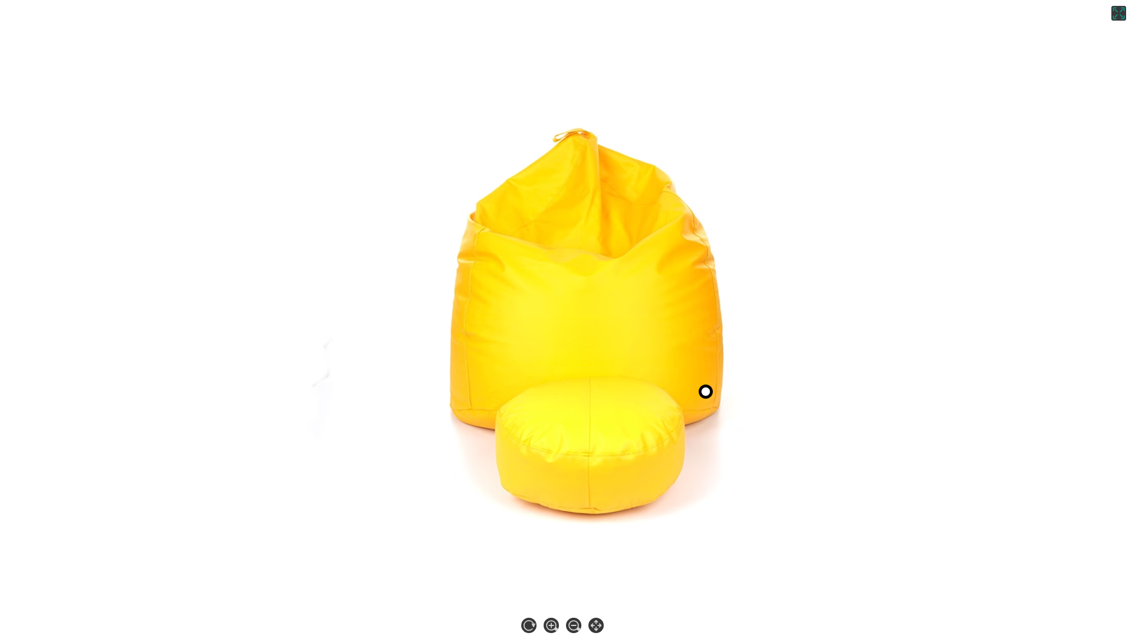

1. **OPIS PRZEDMIOTU ZAMÓWIENIA:**

 Klasyczna **duża** pufa (typu worek sako),**idealna do siedzenia,** przeznaczona zarówno dla dzieci, młodzieży jak i dorosłych.

* **pufa wypełniona granulatem EPS (kulki styropianowe);**
* **ukształtowana w sposób pozwalający na podpieranie głowy i pleców**;
* trwała a jednocześnie lekka i dopasowująca się do kształtu ciała Użytkownika;
* lekka waga, przez co łatwa do przeniesienia;
* wyposażona w podwójny zamek i dodatkowe zapięcie rzepakowe zabezpieczające przed wypadaniem wypełnienia;
* materiał wierzchni – tapicerowana trwała i praktyczna w użytkowaniu ekoskóra; łatwa do czyszczenia;
* przykładowe wymiary pufy: XXL (wysokość: 120 cm, długość: 105, szerokość: 105 cm, pojemność: 390 L) oraz podnóżek kwadratowy: 40 cm (bok) x 27 cm (wysokość);
* kolor **miętowy;**

3..**ILOŚĆ DO ZAMÓWIENIA: 2 sztuki**

**POZYCJA 7.**

1. **RYSUNEK POGLĄDOWY PRZEDMIOTU ZAMÓWIENIA: KRZESŁA DREWNIANE**

1a. Przykładowe wymiary:

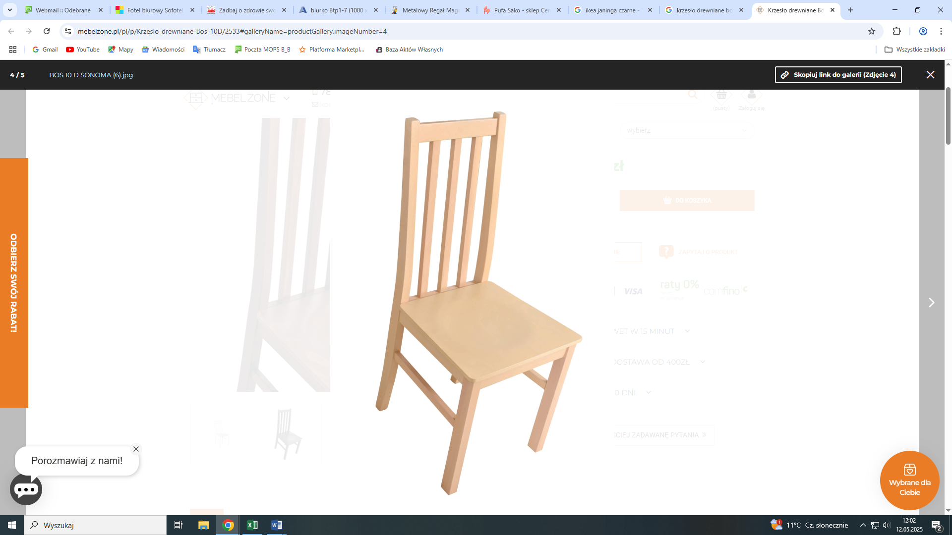 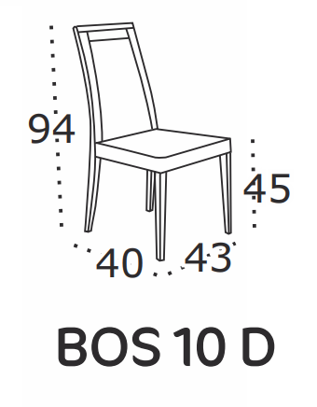

1. **OPIS PRZEDMIOTU ZAMÓWIENIA:**

Krzesło wykonane w całości z drewna.

Wymiary krzesła:

* wysokość: 94cm
* szerokość: 43cm
* wysokość siedziska: 45cm
* głębokość: 40cm

Opis przedmiotu zamówienia:

* konstrukcja wykonana z drewna bukowego;
* wykończenie bejcami oraz lakierem wodnym;
* trwała solidna i stabilna konstrukcja;
* łatwe do utrzymania w czystości;

1. **ILOŚĆ DO ZAMÓWIENIA: 35 + 4 => 39 sztuk**

**Kolor:**

* 35 szt. – dąb sonoma
* 4 szt. – sosnowe